Resolución del Pleno del Instituto de Transparencia, Acceso a la Información Pública y Protección de Datos Personales del Estado de México y Municipios, con domicilio en Metepec, Estado de México, de fecha diecinueve de octubre del dos mil veintidós.
Visto el expediente formado con motivo del recurso de revisión 11149/INFOEM/IP/RR/2022, interpuesto por XXXXXXXXX XXXXXXXXXXXX XXXXXXXXXXXX, en lo sucesivo la parte Recurrente, en contra de la respuesta del Ayuntamiento de Jocotitlán, en lo sucesivo el Sujeto Obligado, se procede a dictar la presente resolución con base en los siguientes:
A N T E C E D E N T E S
1. Solicitud de acceso a la información. El veintiocho de abril de dos mil veintidós, la parte Recurrente presentó a través del Sistema de Acceso a la Información Mexiquense, en lo subsecuente el SAIMEX ante el Sujeto Obligado, la solicitud de acceso a la información pública, a la que se le asignó el número 00074/JOCOTIT/IP/2022, mediante la cual requirió la información siguiente:
“reglamentos, manuales vigentes de todas y cada una de las dependencias y unidades administrativas, asi como el reglamento de la administración municipal de jocotitlán” (Sic) (Énfasis añadido)
Modalidad de Entrega de la información: A través del SAIMEX.

2. Respuesta. El veinte de mayo de dos mil veintidós, el Sujeto Obligado a través del SAIMEX notificó la respuesta a la solicitud de información sustancialmente en los siguientes términos:
“En respuesta a la solicitud recibida, nos permitimos hacer de su conocimiento que con fundamento en el artículo 53, Fracciones: II, V y VI de la Ley de Transparencia y Acceso a la Información Pública del Estado de México y Municipios, le contestamos que:
En atención a la solicitud de información donde requiere; reglamentos, manuales vigentes de todas y cada una de las dependencias y unidades administrativas, asi como el reglamento de la administración municipal de jocotitlán, al respecto me permito adjuntar un archivo con nombre INFORMACIÓN DE LA SOLICITUD 00074, en donde encontrara los links correspondientes con la información solicitada al respecto.
ATENTAMENTE
MTRO. ERICK NAVA MARTÍNEZ” (Sic) (Énfasis añadido)
Archivo adjunto: “INFORMACIÓN DE LA SOLICITUD 00074.pdf”: Oficio signado por el Secretario del Ayuntamiento, mediante el cual otorga respuesta a la solicitud de información.
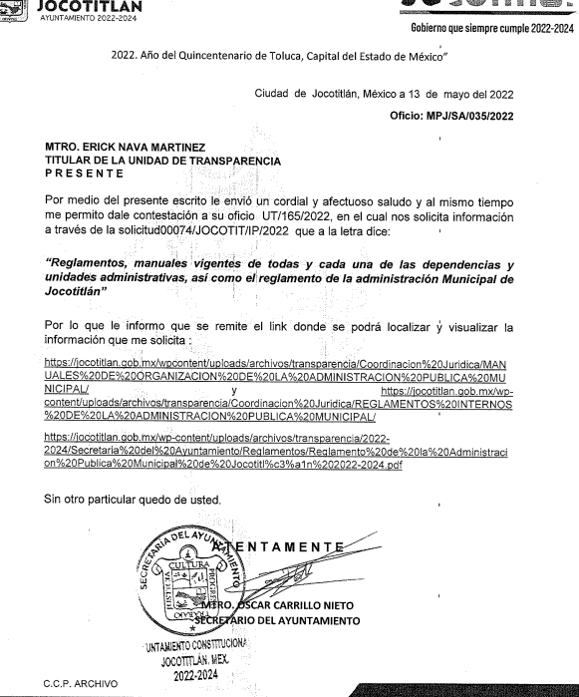
3. Interposición del recurso de revisión. Inconforme con la respuesta, la parte Recurrente interpuso el recurso de revisión materia del presente estudio el día siete de junio de dos mil veintidós, en el que expresó lo siguiente:
a) Acto impugnado:

“la respuesta que el sujeto obligado da a la la solicitud de información.” (Sic)
b) Razones o motivos de inconformidad:
“la información es incompleta, ya que no entrega información del sujeto obligado Ayuntamiento de Jocotitlán y/o Municpio de Jocotitlán, solo de sus organismos descentralizados por lo que se ve que esta se hace con dolo pues deliberadamente en la misma acta del comité de transparencia no se pronuncia sobre las listas de asistencia y la nomina del ayuntamiento de jocotitlán y/o municipio de jocotitlán por que de origen la inforamación entregada es incompleta y pudiera considerarse como causa de responsabilidad conforme al art 222 fracción X de la Ley de transparencia local.” (Sic) (Énfasis añadido)

4. Turno. De conformidad con el artículo 185 fracción I de la Ley de Transparencia y Acceso a la Información Pública del Estado de México y Municipios vigente, el presente recurso de revisión se turnó por el sistema electrónico del Instituto de Transparencia, Acceso a la Información Pública y Protección de Datos Personales del Estado de México y Municipios, a la Comisionada Guadalupe Ramírez Peña para su análisis, estudio, elaboración del proyecto y presentación ante el Pleno de este Instituto.

5. Admisión del Recurso. El día diez de junio de dos mil veintidós se admitió a trámite el presente recurso de revisión a efecto de integrar el expediente respectivo; fue puesto a disposición de las partes por siete días hábiles para que ofrecieran pruebas y manifestaran lo que a su derecho convenga.

6. Manifestaciones. De constancias del expediente electrónico del SAIMEX, se observa que el Sujeto Obligado rindió su informe justificado el dieciséis de junio de dos mil veintidós, mediante el archivo electrónico “INFORME JUSTIFICADO NÚMERO 11149.pdf”, mediante el cual expresa lo siguiente:
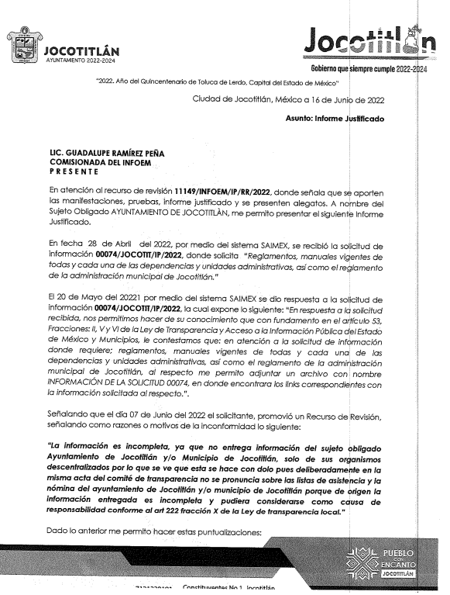

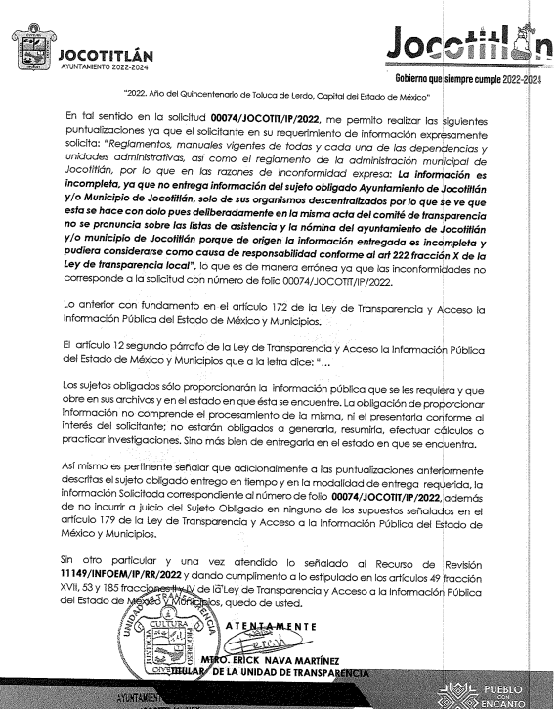

Es de señalar que la parte Recurrente fue omisa en emitir pronunciamientos, ofrecer pruebas o alegatos, por lo que se tiene por precluido su derecho.

Finalmente, se precisa que esta documentación se puso a disposición del particular el once de octubre de dos mil veintidós, mediante acuerdo emitido por la Comisionada Ponente.
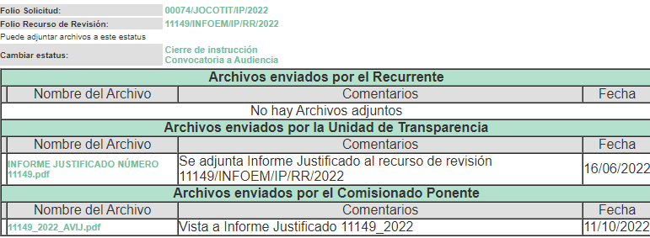
7. Ampliación del plazo. El once de octubre de dos mil veintidós, se notificó a las partes el Acuerdo de Ampliación de Plazo para resolver los medios de impugnación que nos ocupan, en términos de lo dispuesto por el artículo 181, párrafo tercero de la Ley de Transparencia y Acceso a la Información Pública del Estado de México y Municipios.
Este organismo garante no pasa por alto justificar, que el plazo para emitir la resolución en el presente asunto encuentra justificación en el alto número de recursos de revisión recibidos dentro del primer semestre del año dos mil veintidós, que, en comparación con los recibidos el año pasado dentro del mismo periodo, se ha incrementado aproximadamente un 400%, circunstancia atípica que ha rebasado las capacidades técnicas y humanas del personal encargado de la proyección de las resoluciones a dichos medios de impugnación.
Por ello, es menester precisar que si bien se ha excedido el plazo para resolver el presente medio de impugnación, de conformidad con la ley de la materia, el plazo para emitir la resolución se encuentra justificado en los elementos para medir la razonabilidad de asuntos conforme a los parámetros establecidos por diversos órganos jurisdiccionales federales, aplicables también en procedimientos análogos, como el que nos ocupa.
Así, en términos de lo que establecen los artículos 8.1 y 25 de la Convención Americana sobre Derechos Humanos, los recursos deben ser sencillos y resolverse en el menor tiempo posible, tomando en consideración la dilación total del procedimiento; esto es, en un plazo razonable.
En ese sentido, el legislador fijó los términos procesales en las leyes, de manera general, sin que pudiera prever la variada gama de casos que son resueltos por los órganos jurisdiccionales o cuasi jurisdiccionales, tanto por la complejidad de los hechos, como por el número de casos que conocen.
Por ello, excepcionalmente, si un asunto es resuelto con posterioridad a los plazos señalados por la norma debe analizarse la razonabilidad del tiempo necesario para su resolución atentos a los siguientes criterios:
- Complejidad del Asunto: La complejidad de la prueba, la pluralidad de sujetos procesales, el tiempo transcurrido, las características y contexto del recurso.
- Actividad Procesal del interesado. Acciones u omisiones del interesado.
- Conducta de la Autoridad: Las Acciones u omisiones realizadas en el procedimiento. Así como si la autoridad actuó con la debida diligencia.
d. La afectación generada en la situación jurídica de la persona involucrada en el proceso: Violación a sus derechos humanos.
De modo que, cuando se trate de un asunto excepcional, por alguna o todas las características mencionadas; o bien, cuando el ingreso de asuntos al órgano jurisdiccional o cuasi jurisdiccional respectivo supere notoriamente al que podría considerarse normal, debe concluirse que es una excluyente de responsabilidad en relación con la actuación del funcionario, como ha acontecido en el caso que nos ocupa.
Argumento que encuentra sustento en la jurisprudencia P./J. 32/92 emitida por el Pleno de la Suprema Corte de Justicia de la Nación de rubro “TÉRMINOS PROCESALES. PARA DETERMINAR SI UN FUNCIONARIO JUDICIAL ACTUÓ INDEBIDAMENTE POR NO RESPETARLOS SE DEBE ATENDER AL PRESUPUESTO QUE CONSIDERÓ EL LEGISLADOR AL FIJARLOS Y LAS CARACTERÍSTICAS DEL CASO.”, visible en la Gaceta del Seminario Judicial de la Federación con el registro digital 205635.
Razones por las cuales cabe concluir que, la resolución al recurso de revisión se solventa hasta esta fecha, debido a que existe una excesiva carga de trabajo en desproporción a la capacidad de los recursos materiales y humanos con que cuenta este Instituto para atender la enorme demanda de usuarios que acuden para que se les garantice su Derecho de acceso a la información Pública y Protección de Datos Personales, aunado a la complejidad de los hechos a los que se refieren, así como al volumen del expediente, la extensión de los escritos y pruebas aportadas y desahogadas por las partes; lo que impide la tramitación de los recursos dentro de los términos legales previamente establecidos por la Ley, por tratarse de causas de fuerza mayor.
Al respecto, también son de considerar los criterios sostenidos por el Cuarto Tribunal Colegiado en Materia Administrativa del Primer Circuito, cuyos rubros y datos de identificación son los siguientes:
“PLAZO RAZONABLE PARA RESOLVER. DIMENSIÓN Y EFECTOS DE ESTE CONCEPTO CUANDO SE ADUCE EXCESIVA CARGA DE TRABAJO.” consultable en el Seminario Judicial de la Federación y su gaceta, con el registro digital 2002351.
“PLAZO RAZONABLE PARA RESOLVER. CONCEPTO Y ELEMENTOS QUE LO INTEGRAN A LA LUZ DEL DERECHO INTERNACIONAL DE LOS DERECHOS HUMANOS.”, visible en el Seminario Judicial de la Federación y su gaceta, con el registro digital 2002350.
Por ello, este organismo garante comprometido con la tutela de los derechos humanos confiados, señala que este exceso del plazo legal para resolver el presente asunto, resulta de carácter excepcional.
8. Cierre de Instrucción. Una vez transcurrido el plazo otorgado para que las partes manifestaran lo que a su derecho conviniera, y siguiendo los trámites correspondientes con fundamento en el artículo 185 fracción VI de la Ley de Transparencia y Acceso a la Información Pública del Estado de México y Municipios, el día diecinueve de octubre de dos mil veintidós, se procedió a decretar el cierre de instrucción respectivo y no existiendo diligencia pendiente de desahogo, se ordenó emitir la resolución que conforme a derecho proceda.
En razón de que fue debidamente sustanciado el expediente electrónico y no existe diligencia pendiente de desahogo, se emite la Resolución que conforme a Derecho proceda, de acuerdo con los siguientes:
CONSIDERANDOS
Primero. Competencia. El Instituto de Transparencia, Acceso a la Información Pública y Protección de Datos Personales del Estado de México y Municipios, es competente para conocer y resolver el presente recurso de revisión interpuesto por la parte recurrente, conforme a lo dispuesto en los artículos 6, apartado A de la Constitución Política de los Estados Unidos Mexicanos; 5, párrafos trigésimo, trigésimo primero y trigésimo segundo; de la Constitución Política del Estado Libre y Soberano de México; 1, 2, fracción II; 13, 29, 36, fracciones I y II; 176, 178, 179, 181 párrafo tercero y 185 de la Ley Transparencia y Acceso a la Información Pública del Estado de México y Municipios; 9, fracciones I y XXIV y 11 del Reglamento Interior del Instituto de Transparencia, Acceso a la Información Pública y Protección de Datos Personales del Estado de México y Municipios.
Segundo. Oportunidad y Procedibilidad. De conformidad con los requisitos de oportunidad que debe reunir el recurso de revisión interpuesto, previsto en el artículo 178, párrafo primero de la Ley de Transparencia y Acceso a la Información Pública del Estado de México y Municipios vigente, en la especie se advierte que el presente medio de impugnación fue interpuesto dentro del plazo de quince días previsto en el dispositivo referido, toda vez que el Sujeto Obligado emitió su respuesta el día veinte de mayo de dos mil veintidós, mientras que el solicitante presentó su recurso de revisión el día siete de junio de dos mil veintidós, esto es, al décimo segundo día hábil siguiente en que tuvo conocimiento de la respuesta impugnada, de tal forma, se considera que la interposición del presente medio de impugnación se encuentra dentro de los márgenes temporales previstos en el citado precepto legal.
Ahora bien, por cuanto hace a la procedibilidad del recurso de revisión, es de suma importancia señalar que la parte Recurrente, no señaló nombre o seudónimo con el cual desee ser identificado, como se advierte en el detalle de seguimiento del SAIMEX, no obstante lo anterior, no proporcionar el nombre completo no es motivo para archivar la solicitud de acceso a la información pública como concluida, conforme a lo previsto en el artículo 155, penúltimo párrafo de la Ley de Transparencia y Acceso a la Información Pública del Estado de México y Municipios que establece lo siguiente:
"Las solicitudes anónimas, con nombre incompleto o seudónimo serán procedentes para su trámite por parte del sujeto obligado ante quien se presente. No podrá requerirse información adicional con motivo del nombre proporcionado por el solicitante."
Así las cosas, se concluye la acreditación plena de todos y cada uno de los elementos formales exigidos por el artículo 180 de la Ley de Transparencia y Acceso a la Información Pública del Estado de México y Municipios, y en consecuencia resulta conforme a derecho entrar al estudio de fondo y resolver el presente medio de impugnación, al actualizarse lo dispuesto en los artículos 176 y 179 fracción V del ordenamiento legal citado, que establecen los supuestos en que puede interponerse el recurso de revisión:
“Artículo 176. El recurso de revisión es la garantía secundaria mediante la cual se pretende reparar cualquier posible afectación al derecho de acceso a la información pública en términos del presente y del siguiente Capítulo.
Artículo 179. El recurso de revisión es un medio de protección que la Ley otorga a los particulares, para hacer valer su derecho de acceso a la información pública, y procederá en contra de las siguientes causas:
…
V. La entrega de información incompleta;”
(Énfasis añadido)

Tercero. Análisis de las causales de sobreseimiento del recurso de revisión. Es menester resaltar que en el procedimiento de acceso a la información pública y de los medios de impugnación de la materia, se advierten diversos supuestos de procedibilidad que deben estudiarse con la finalidad de dar cumplimiento a los principios de legalidad y objetividad inmersos en el artículo 9 de Ley de Transparencia y Acceso a la Información Pública del Estado de México y Municipios, en correlación con la seguridad jurídica que debe generar lo actuado ante este Organismo garante.

Siendo una facultad legal entrar al estudio de las causas de improcedencia que hagan valer las partes o que se adviertan de oficio por este Instituto; presupuestos procesales de inicio o trámite de un proceso que dotan de seguridad jurídica las resoluciones emitidas por este organismo colegiado, máxime que se trata de una figura procesal adoptada en la ley de la materia, la cual permite dilucidar alguna causal que impida el estudio y resolución de un asunto en su fondo, cuando una vez admitido el recurso de revisión se advierta una causa de improcedencia que permita sobreseerlo. Estudio de causales de improcedencia que no son incompatibles con el derecho de acceso a la justicia, ya que éste no se coarta por regular causas de improcedencia y sobreseimiento con tales fines.

De manera preliminar en el caso concreto conviene analizar si se actualiza alguna de las causales de sobreseimiento del recurso de revisión.

Así, del análisis de la solicitud de información motivo del recurso de revisión que ahora se resuelve, se advierte que la parte solicitante requirió al Sujeto Obligado le proporcione información consistente en lo siguiente:

- Reglamentos, manuales vigentes de todas y cada una de las dependencias y unidades administrativas, así como el reglamento de la administración municipal de Jocotitlán.

En respuesta, el Sujeto Obligado por conducto del Secretario del Ayuntamiento remitió el siguiente oficio en el que obran tres ligas electrónicas:

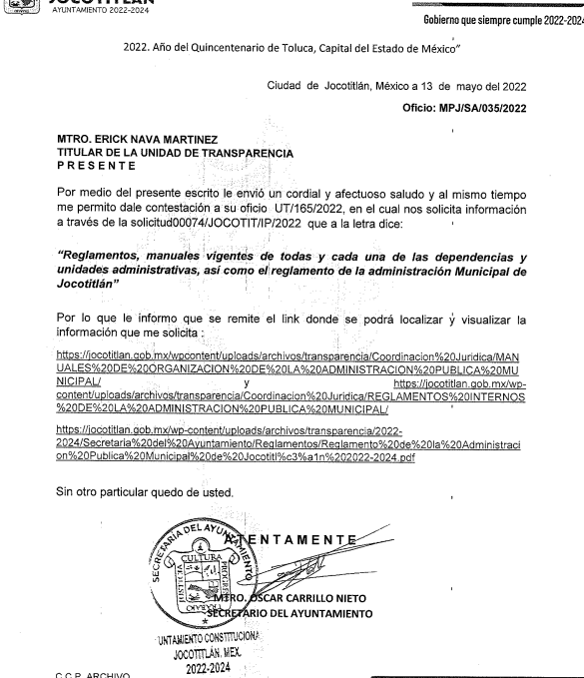
Resulta importante precisar que dentro del oficio remitido en respuesta, el particular puede dar click sobre las ligas electrónicas, las cuales remiten a las siguientes ventanas, las cuales se insertan a continuación:
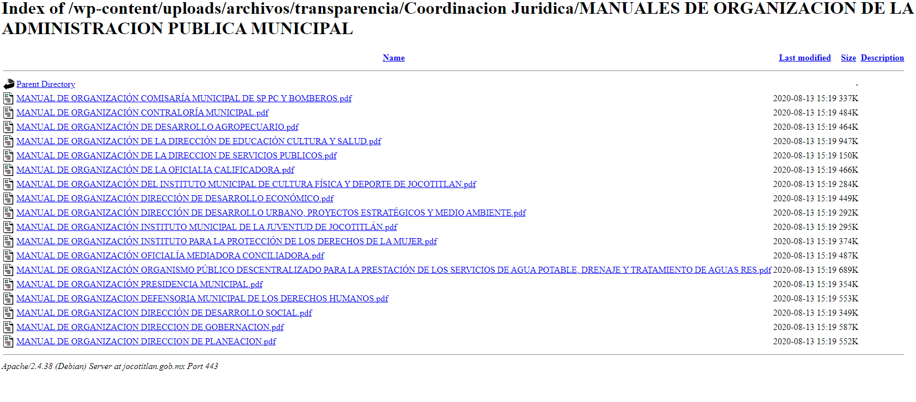
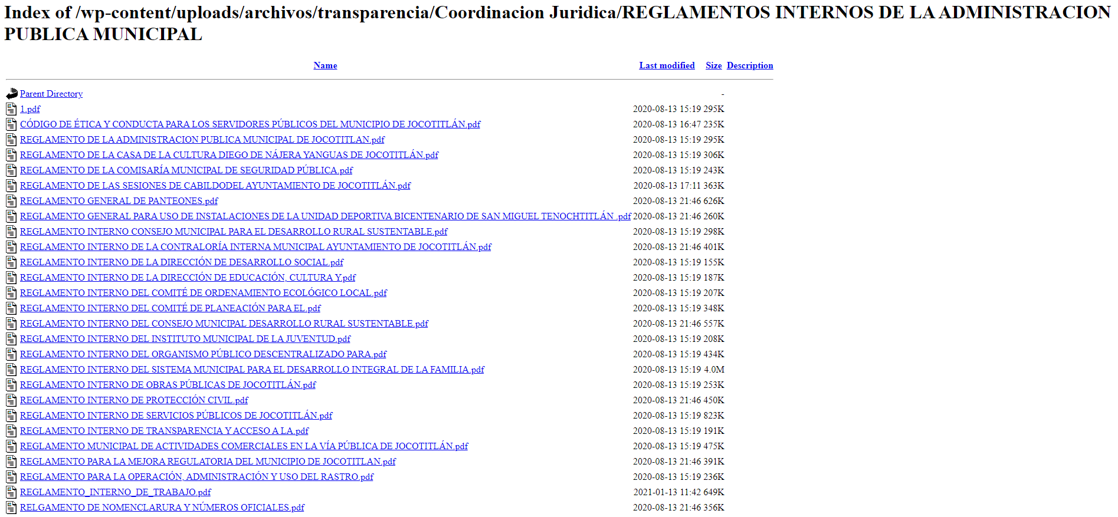
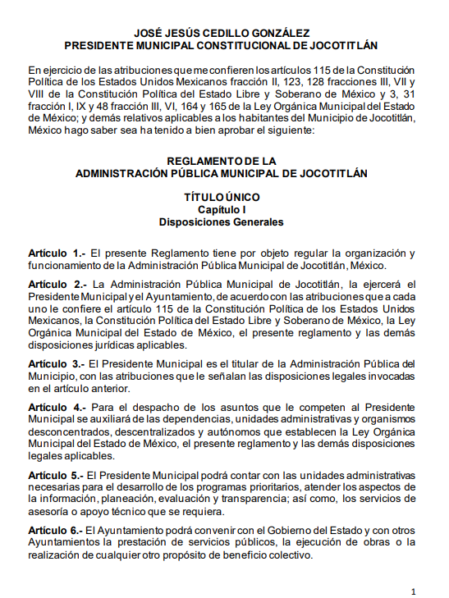

Posteriormente, el particular puede dar click sobre cualquier enlace para acceder al Manual o Reglamento de su interés, tal como ilustra a continuación a manera de ejemplo con el Manual de Organización de la Comisaría Municipal de Seguridad Pública, Protección Civil y Bomberos:

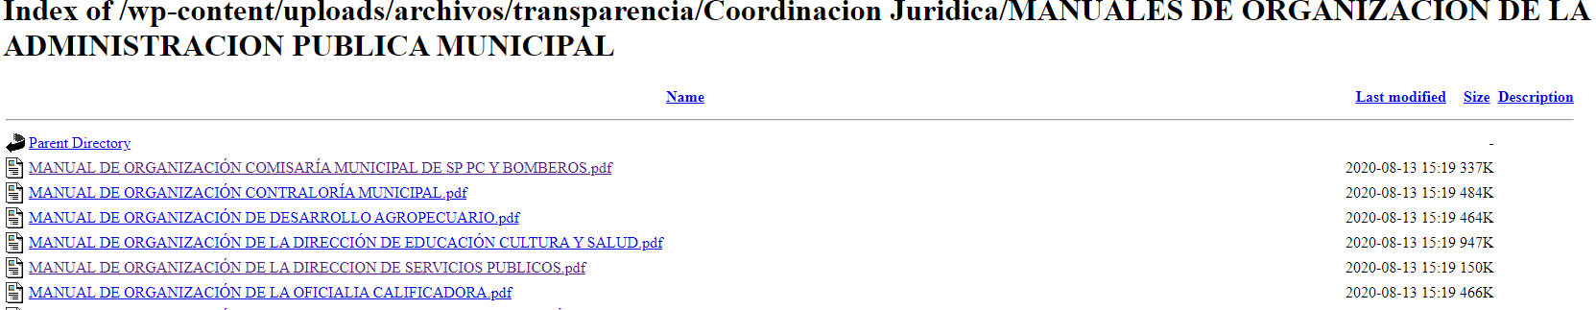



Conocida la respuesta por el particular, al no estar conforme con los términos de la misma, presentó el recurso de revisión que nos ocupa, mediante el cual señaló como motivo de inconformidad, en lo medular la entrega de información incompleta, tal como se advierte a continuación: “la información es incompleta, ya que no entrega información del sujeto obligado Ayuntamiento de Jocotitlán y/o Municpio de Jocotitlán, solo de sus organismos descentralizados por lo que se ve que esta se hace con dolo pues deliberadamente en la misma acta del comité de transparencia no se pronuncia sobre las listas de asistencia y la nomina del ayuntamiento de jocotitlán y/o municipio de jocotitlán por que de origen la inforamación entregada es incompleta y pudiera considerarse como causa de responsabilidad conforme al art 222 fracción X de la Ley de transparencia local.” (Sic) (Énfasis añadido)

Cabe resaltar que durante la etapa de manifestaciones la parte Recurrente fue omisa de rendir alegatos, por lo que respecta al Sujeto Obligado, remitió el soporte documental “INFORME JUSTIFICADO NÚMERO 11149.pdf”, mediante el cual puntualiza que las inconformidades no corresponden a la solicitud con número de folio 00074/JOCOTIT/IP/2022.

Lo anterior es así toda vez que no se advierte que la materia de la solicitud sea listas de asistencia o nómina, toda vez que como quedó asentado en las constancias que conforman el expediente electrónico del SAIMEX, el particular requirió lo siguiente:

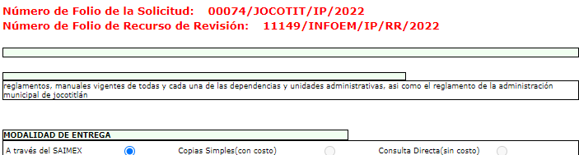

Como se puede vislumbrar con lo anteriormente ilustrado, la persona solicitante requiere desde el inicio los reglamentos y manuales vigentes, es decir, no hace mención alguna respecto de listas de asistencia o nómina, como lo refiere posteriormente en sus motivos de inconformidad la parte Recurrente.
En efecto, atentos a la inconformidad planteada resulta necesario señalar que la misma no versa ni sobre la materia de la solicitud de información inicial, ni sobre el contenido de la respuesta emitida por el Sujeto Obligado, en esa virtud, no se actualiza ninguna causal de procedencia, al acreditarse con las constancias que integran el expediente, que las razones o motivos de inconformidad no guardan relación con la solicitud inicial, es por ello que se actualiza la causal de improcedencia prevista en la fracción IV del artículo 192 de la Ley en la materia, en relación con la fracción III del artículo 191 del mismo ordenamiento, disposiciones normativas que señalan:
“Artículo 191. El recurso será desechado por improcedente cuando:
III. No se actualice alguno de los supuestos previstos en la Ley.
…
Artículo 192. El recurso será sobreseído, en todo o en parte, cuando una vez admitido, se actualicen alguno de los siguientes supuestos:
(…)
IV. Admitido el recurso de revisión aparezca alguna causal de improcedencia en términos de la presente Ley… (Sic)”

Por consiguiente, en estricto derecho la alegación de la parte Recurrente se califican de inoperantes; motivo por el cual lo procedente es sobreseer el recurso de revisión; resultando necesario traer a colación la Tesis Aislada con número de registro 2017549 de rubro “INEXISTENCIA DE LOS ACTOS RECLAMADOS EN EL AMPARO. NO ES UN MOTIVO MANIFIESTO E INDUDABLE DE IMPROCEDENCIA QUE DÉ LUGAR AL DESECHAMIENTO DE LA DEMANDA, SINO QUE CONSTITUYE UNA CAUSAL DE SOBRESEIMIENTO EN EL JUICIO.”, la cual constituye un criterio orientador para este Órgano Garante, que pone en aptitudes de poder sobreseer el presente recurso de revisión, lo que en el caso particular, se tiene por acreditada la inexistencia del acto reclamado, quedando sin materia el presente asunto.

Derivado de lo expuesto, es necesario hacer del conocimiento de la persona solicitante que, de la simple lectura a su Recurso de Revisión, se desprende que las razones o motivos de inconformidad hechas valer, no corresponden con la respuesta del Sujeto Obligado para atender su requerimiento de información, por lo tanto, es claro que el Recurso de Revisión que nos ocupa, no actualiza ninguno de los supuestos previstos en la Ley de la materia conforme a las actuaciones que obran en el expediente electrónico formado en el Sistema de Acceso a la Información Mexiquense, SAIMEX.
Por tales circunstancias, este Instituto se encuentra impedido a entrar al estudio de fondo, en virtud que la particular no manifestó razones o motivos de inconformidad, relacionados con la respuesta del Sujeto Obligado, a fin de atender su solicitud de acceso.
Por lo tanto, en virtud de los argumentos expuestos con anterioridad así como del análisis realizado a las constancias que obran en el expediente electrónico, toda vez que no se actualizó algún supuesto de procedencia, se determina sobreseer el presente recurso de revisión.
Siendo el sobreseimiento un acto que da por terminado el procedimiento administrativo de impugnación sin resolver el fondo de la cuestión planteada, por presentarse causas que impiden a la autoridad referirse a lo sustancial de lo planteado por el recurrente, los efectos del sobreseimiento consisten en dar por concluido el recurso administrativo sin entrar al estudio de fondo del asunto de que se trate; lo anterior con apoyo en el criterio del Poder Judicial de la Federación con rubro:
“SOBRESEIMIENTO, NO PERMITE ENTRAR AL ESTUDIO DE LAS CUESTIONES DE FONDO
Localización: 213609. II.2o.183 K. Tribunales Colegiados de Circuito. Octava Época. Semanario Judicial de la Federación. Tomo XIII, Febrero de 1994, Pág. 420
Cuerpo de tesis: No causa agravio la sentencia que no se ocupa de los razonamientos tendientes a demostrar la inconstitucionalidad de los actos reclamados de las autoridades responsables, que constituyen el problema de fondo, si se decreta el sobreseimiento del juicio.” (Sic)
Cabe destacar que la decisión de este Organismo Colegiado de sobreseer el recurso de revisión no implica una limitación o negación a la justicia, según lo ha establecido el Poder Judicial Federal, en el criterio que es aplicable por analogía, con rubro:
“DESECHAMIENTO O SOBRESEIMIENTO EN EL JUICIO DE AMPARO. NO IMPLICA DENEGACIÓN DE JUSTICIA NI GENERA INSEGURIDAD JURÍDICA”
Cuerpo de la tesis: Cuando se desecha una demanda de amparo o se sobresee en el juicio, ello no implica denegar justicia ni genera inseguridad jurídica, ya que la obligación de los tribunales no es tramitar y resolver en el fondo todos los asuntos sometidos a su consideración en forma favorable a los intereses del solicitante, sino que se circunscribe a la posibilidad que tiene cualquier individuo de acudir ante los órganos jurisdiccionales, con su promoción (demanda), a la cual debe darse el trámite acorde a las formalidades rectoras del procedimiento respectivo, dentro de las cuales el legislador previó las causales de improcedencia y sobreseimiento. Así, cuando el juzgador o tribunal de amparo se funda en una de ellas para desechar o sobreseer en un juicio, imparte justicia, puesto que el acceso a ella no se ve menoscabado, sino que es efectivo, ni se deja en estado de indefensión al promovente, no obstante sea desfavorable, al no poder negar que se da respuesta a la petición de amparo, con independencia de que no comparta el sentido de la resolución, dado que de esa forma quien imparte justicia se pronuncia sobre la acción, diciendo así el derecho y permitiendo que impere el orden jurídico.” (Sic)
Bajo ese tenor con fundamento en la segunda hipótesis de la fracción I del artículo 186, de la Ley de Transparencia y Acceso a la Información Pública del Estado de México y Municipios, se Sobresee el recurso de revisión 11149/INFOEM/IP/RR/2022, que ha sido materia del presente fallo.
Así, con fundamento en lo prescrito en los artículos 5 párrafos trigésimo, trigésimo primero y trigésimo segundo fracciones IV y V de la Constitución Política del Estado Libre y Soberano de México; 2, fracción II; 29, 36 fracciones I y II; 176, 178, 181, 185 de la Ley de Transparencia y Acceso a la Información Pública del Estado de México y Municipios, este Pleno:
R E S U E L V E:
PRIMERO. Se SOBRESEE el Recurso de Revisión 11149/INFOEM/IP/RR/2022, por improcedente, por actualizarse la fracción IV del artículo 192, en relación con la fracción III del artículo 191, ambos, de la Ley de Transparencia y Acceso a la Información Pública del Estado de México y Municipios, en términos del Considerando Tercero de la presente resolución.
SEGUNDO. NOTIFÍQUESE vía SAIMEX la presente resolución al Titular de la Unidad de Transparencia del Sujeto Obligado, para su conocimiento.

TERCERO. NOTIFÍQUESE vía SAIMEX al Recurrente, la presente resolución, además que de conformidad con lo establecido en el artículo 196 de la Ley de Transparencia y Acceso a la Información Pública del Estado de México y Municipios, podrá impugnarla vía Juicio de Amparo en los términos de las leyes aplicables.

ASÍ LO RESUELVE, POR UNANIMIDAD DE VOTOS EL PLENO DEL INSTITUTO DE TRANSPARENCIA, ACCESO A LA INFORMACIÓN PÚBLICA Y PROTECCIÓN DE DATOS PERSONALES DEL ESTADO DE MÉXICO Y MUNICIPIOS, CONFORMADO POR LOS COMISIONADOS JOSÉ MARTÍNEZ VILCHIS; MARÍA DEL ROSARIO MEJÍA AYALA; SHARON CRISTINA MORALES MARTÍNEZ, LUIS GUSTAVO PARRA NORIEGA Y GUADALUPE RAMÍREZ PEÑA; EN LA TRIGÉSIMA OCTAVA SESIÓN ORDINARIA CELEBRADA EL DIECINUEVE DE OCTUBRE DEL DOS MIL VEINTIDÓS, ANTE EL SECRETARIO TÉCNICO DEL PLENO, ALEXIS TAPIA RAMÍREZ.

